История моей семьи в годы Великой Отечественной Войны
Хабибуллин Талибулла
(1903-1989)
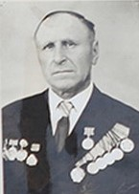
Мое повествование основано на рассказах моего дедушки и документах, которые сохранились в семье. Хабибуллин Талибулла Гарифуллинович, мой прадед по папиной линии, родился 26 декабря 1903 года в деревне Булатово в Уфимской губернии. Рос в семье крестьян, его отец - Хабибуллин Гарифулла занимался скотоводством, а мать Сания занималась детьми, огородом. В 1929 году Талибулла женился на Камал Кунафиной. У них родилось четверо детей. До войны Талибулла работал партийным инструктором райкома КПСС Туймазинского района.
В августе 1941 года из села Кандры призвался в Запасной полк Башкирской кавалерийской дивизии. Воевал на Сталинградском и на Прибалтийском фронтах. За военное время получил пять ранений, а также был контужен. После Победы 1945 года служил в городе Орске Оренбургской области в лагере для военнопленных немцев. В июне 1946 года вернулся домой, продолжил работать. Был назначен председателем Райпо села Кандры. В 1947 года у Талибуллы и Камал родился еще один ребенок - мой дед Хабибуллин Фарит Талибуллинович.
Талибулла Гарифуллинович умер в возрасте 86 лет в 1989 в родной деревне Булатово.
Прадед был награжден: Орденом «Великой Отечественной войны второй степени»; Орденом «Красной звезды»; Медалью «За Победу над фашисткой Германией».

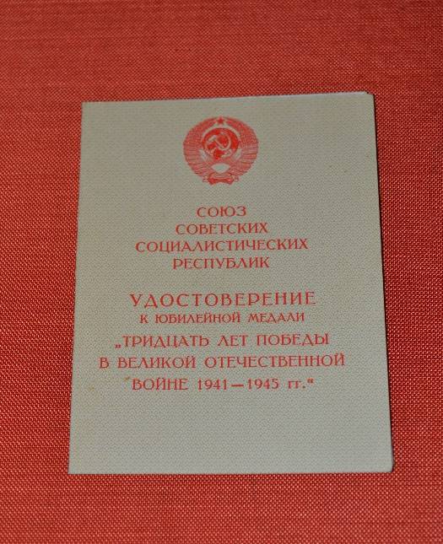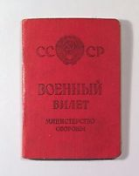

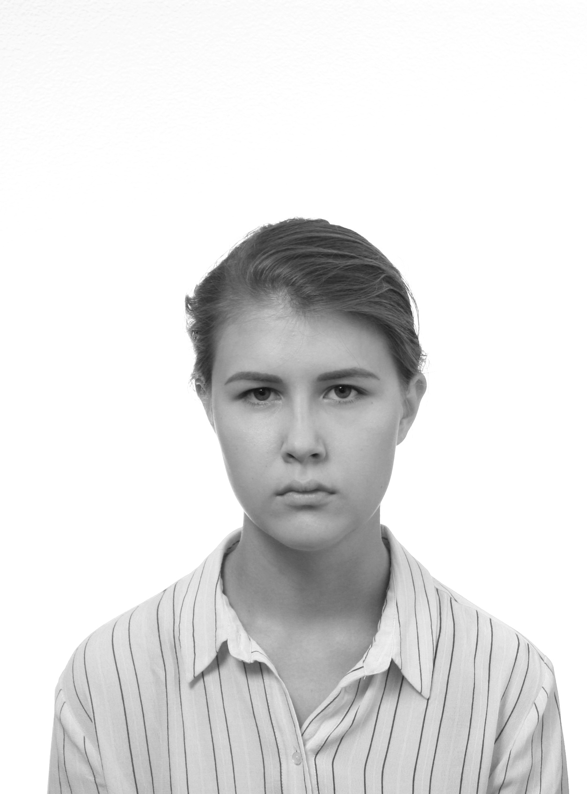
Хабибуллина Александра
Группа 9110

